Rancangan dan skema RoboMath yang digunakan pada pelajaran

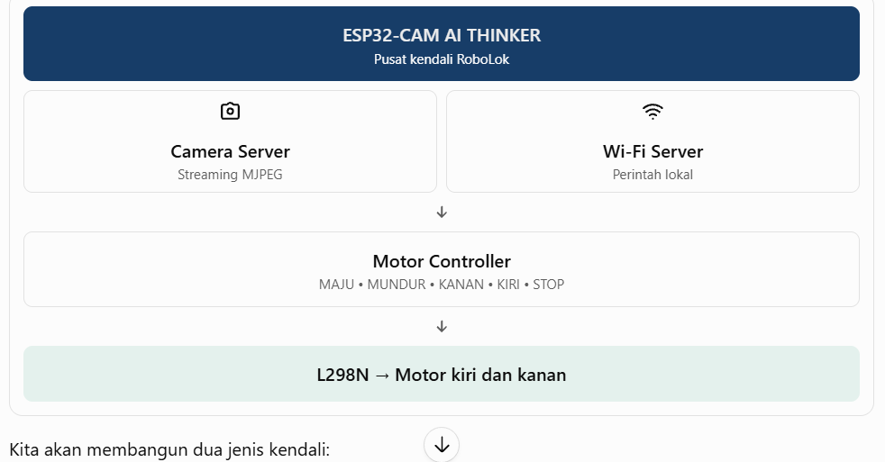

2. Pemetaan pin yang akan kita uji
AI Thinker ESP32-CAM memiliki keterbatasan GPIO karena sebagian besar pin sudah digunakan kamera OV2640. GPIO26, 27, 32, 25, 23, dan 22, misalnya, tidak boleh kita gunakan untuk motor karena merupakan bagian dari konfigurasi kamera.
GitHub+1
Saya mengusulkan pemetaan awal berikut:
Pemetaan sementara — belum diuji pada robot
L298N | ESP32-CAM | Fungsi
IN1 | GPIO 2 | Motor kiri
IN2 | GPIO 12 | Motor kiri
IN3 | GPIO 13 | Motor kanan
IN4 | GPIO 14 | Motor kanan
ENA | Jumper terpasang | Kecepatan penuh
ENB | Jumper terpasang | Kecepatan penuh
Motor yang digunakan
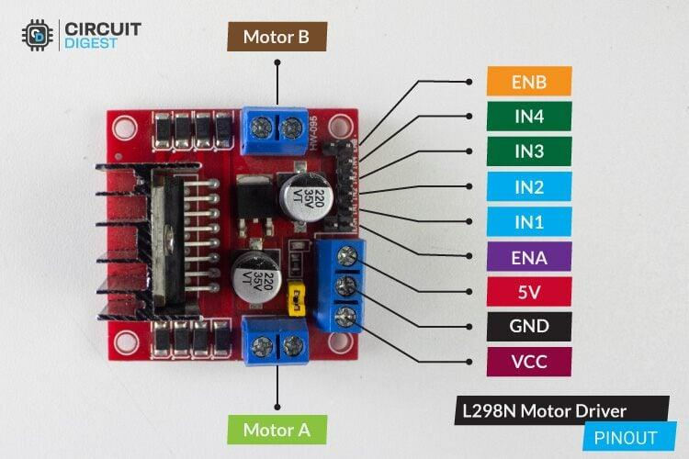
Microcntoller yang digunakan


